航空宇宙技術者育成研修
－３次元ＣＡＤ研修―
入門コース ご案内
平成２６年７月
主催：あいち産業科学技術総合センター 産業技術センター 共催：愛知工研協会

モノづくり企業が航空宇宙分野に参入するためには、高度な設計技術に対応できる技術者が必要です。３次元ＣＡＤであるＣＡＴＩＡは、航空宇宙産業だけでなく、自動車産業を中心に機械製造業でも広く用いられています。
この研修では、ＣＡＴＩＡの基本的な操作技術を実習することにより、３次元設計の基礎技術を実際に体験、習得していただきます。この機会にぜひご参加いただきますようお願い申し上げます。

研修日程・内容
研修科目 | 月日 | 時間 | 講師 | 概要
３次元ＣＡＤ  （CATIA）  操作入門研修 | ７月１１日（金） | １３:０0  ～  1７:０0 | あいち産業科学技術総合センター職員 | CATIAの概要説明、操作概要、スケッチ操作、ソリッドモデリング・ドラフティング、構造解析の基礎

対象者
原則、以下の方を対象といたします
・航空宇宙分野への参入を予定、あるいは検討している県内中小企業の方
・パソコン基本操作の経験がある方
・３次元ＣＡＤ操作について初心者又は未経験者

募集期間
平成２６年6月2日（月）から７月１日（火）まで

募集定員
５名（５名×１回）

選定方法
応募者多数の場合は、１社１名に限定し、上記対象者の条件で受講者を選定します。

受講料
無料

会 場
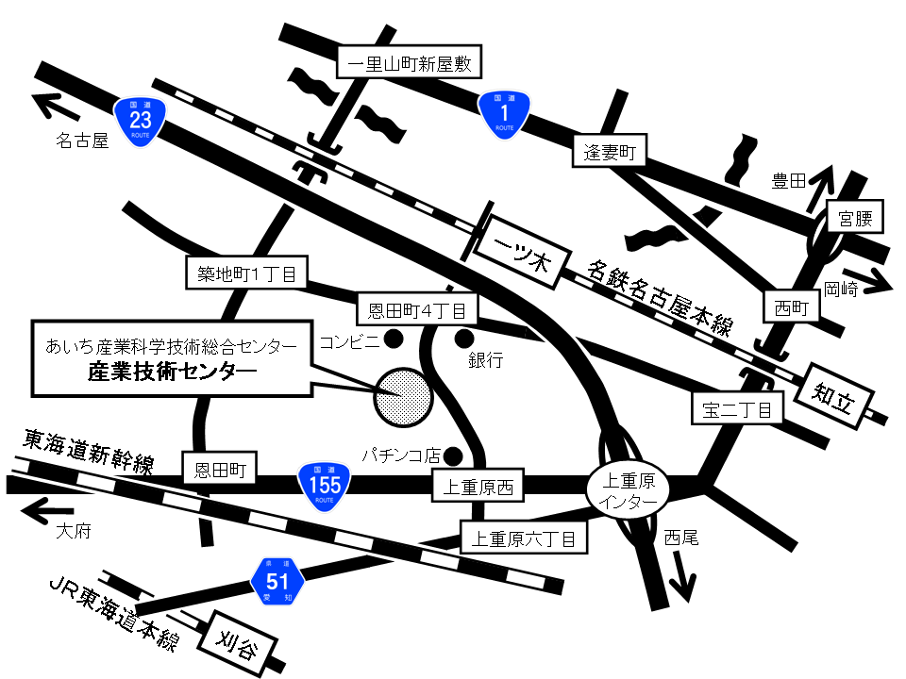
あいち産業科学技術総合センター
産業技術センター
ＣＡＤ／ＣＡＭ研修室
刈谷市恩田町１丁目157番地1
TEL：（０５６６）２４－１８４１
【交通機関】
名鉄一ツ木駅下車 徒歩１０分
（南側の郵便局方向）
名鉄知立駅下車 タクシー１０分
ＪＲ刈谷駅下車 タクシー１２分
駐車場 有

お申込み・お問合せ先
お申込みは、E-mail又はFAXで下記あてにお送りください（平成２６年７月１日（火）必着）。
あいち産業科学技術総合センター産業技術センター 自動車・機械技術室 山本、水野
〒448-0013 愛知県刈谷市恩田町１丁目１５７番地１
TEL：（０５６６）２４－１８４１ FAX：（０５６６）２２－８０３３
E-mail：koukuu@aichi-inst.jp

航空宇宙技術者育成研修・入門コース
申 込 書
平成２６年 月 日
ＦＡＸ：（０５６６）２２－８０３３ あいち産業科学技術総合センター 産業技術センター行
フリガナ
企業名
代表者名
資本金 | 円 | 従業員数 |  |  | 人
業 種 |  | 取扱製品
所在地 | 〒
TEL |  |  | FAX
フリガナ |  |  | 部署名
受講希望者  氏名 |  |  | 部署名
受講希望者  氏名 |  |  | 役 職
貴社は航空宇宙産業へ既に参入していますか？ |  |  |  | はい いいえ
受講希望者はパソコンの基本操作経験がありますか？ |  |  |  | はい いいえ |  | ※各質問について、どちらかに〇を付けてください  ※すべて「はい」が受講条件です
受講希望者は３次元ＣＡＤ操作の未熟練者ですか？ |  |  |  | はい いいえ |  | ※各質問について、どちらかに〇を付けてください  ※すべて「はい」が受講条件です
E-mail
- ご登録いただいた個人情報を元に、あいち産業科学技術総合
センターと愛知工研協会からセミナー等のご案内に利用させ
ていただくことがあります。
｢センターニュース｣のメール配信を希望される方はチェックしてください。
□

- 応募締め切り後、受講の可否及び当日の詳しいご案内を差し
上げます。

